Требования и рекомендации к оформлению статей журнала «Научный вестник Волгоградского филиала РАНХиГС»
Серии:
«Политология и социология»
«Юриспруденция»
«Экономика»

Основные требования
1. Материалы представляются на бумажном и электронном носителях. Для иногородних данных допускается предоставление электронного варианта статьи.
2. Необходимо наличие сопроводительного письма, в котором обязательно должны быть прописаны следующие пункты:
- данные об авторе статьи в отдельном файле (на отдельной странице), включающие в себя Ф.И.О. полностью, ученую степень и ученое звание, контактную информацию (место работы/учебы и должность автора, полный почтовый адрес организации, контактный телефон, факс, e-mail). Данные должны быть представлены на русском и английском языках.
- гарантия оригинальности статьи, отсутствия в ней недостоверных данных и плагиата.
- обязательство не подавать данный материал в другой журнал;
- наличие\отсутствие потенциального конфликта интересов с членами редколлегии;
- данные о финансировании исследования, с пометкой об их конфиденциальности или необходимости опубликования;
- при наличии - сведения для раздела «Выражение признательности.
Для российских авторов (аспирантов и соискателей ученой степени кандидата наук) необходимо дополнительно представить рекомендацию, подписанную научным руководителем и заверенную печатью учреждения (подлинник или сканированный вариант). В документе отражается актуальность раскрываемой проблемы, оценивается научный уровень и дается рекомендация об опубликовании статьи в журнале «Научный вестник Волгоградского филиала РАНХиГС».

Правила оформления статей

- Объем статьи не должен превышать 1 п.л. (40 тыс. знаков с пробелами).
- Каждая статья должна включать следующие элементы издательского оформления:
  - Индексы УДК и ББК.
  - Заглавие. Подзаголовочные данные (на русском и английском языках).
  - Фамилия, имя, отчество (при наличии) автора; ученое звание, ученая степень; должность и место работы (на русском и английском языках).
  - Аннотация (авторское резюме) на русском и английском языках (до 500 слов).
  - 5–8 ключевых слов или словосочетаний (каждое ключевое слово или словосочетание отделяется от другого запятой или точкой с запятой на русском и английском языках).
  - Текст статьи.
  - Список литературы на русском языке, оформленном в соответствии с текущим ГОСТом.
  - При необходимости – примечания, приложения, иллюстрации

Требования к заглавиям статей

- заглавия научных статей должны быть информативными;
- в заглавиях статей можно использовать только общепринятые сокращения;
- в переводе заглавий статей на английский язык не должно быть никаких транслитераций с русского языка, кроме непереводимых названий собственных имен, приборов и др. объектов, имеющих собственные названия; также не используется непереводимый сленг, известный только русскоговорящим специалистам. Это также касается авторских резюме и списка ключевых слов.

Требования к оформлению сведений об авторах

- обязательное указание фамилии, имени, отчество (при наличии) автора (авторов) кириллическим и латинским шрифтом. На латинский шрифт Ф.И.О. автора переводится через систему транслитерации. Рекомендуем использовать систему на сайте http://www.translit.ru
- указание ученого звание и ученой степени на русском и английском языках
- обязательное предоставление данных о должности и места работы, с указанием адреса организации и электронной почты автора. Все адресные сведения кроме наименования улицы, должны быть представлены на английском языке, в т.ч. город и страна. Наименование улицы дается транслитерацией.

Образец
Петров Петр Петрович.
доктор экономических наук, профессор
заведующий кафедрой экономики Волгоградского филиала РАНХиГС
decan-econom@vags.ru
ул. Гагарина 8, 400131 г. Волгоград, Российская Федерация.

Petrov Petr Petrovich
Doctor of economics sciences, Professor,
Head of Department of Economy, Volgograd branch RANEPA
decan-econom@vags.ru
Gagarin st., 8, 400131 Volgograd, Russian Federation,

Требования к аннотации (авторскому резюме)

Авторское резюме на русском и английском языках должно быть:
- информативным (не содержать общих слов), чтобы дать возможность установить основное содержание документа.
- содержательным (отражать основное содержание статьи и результаты исследований);
- структурированным (следовать логике описания результатов в статье);
- для англоязычного резюме – написано качественным английским языком;
- компактными (укладываться в объем от 100 до 500 слов).

Резюме на английском языке является для иностранных ученых и специалистов основным и, как правило, единственным источником информации о содержании статьи и изложенных в ней результатах исследований. Авторское резюме выполняет функцию справочного инструмента (для библиотеки, реферативной службы), позволяющего читателю понять, следует ли ему читать или не читать полный текст. Резюме на русскоязычную статью по объему может быть больше аннотации на русском языке, так как за русскоязычной аннотацией идет полный текст на этом же языке.

Требования к оформлению списка ключевых слов

В статье необходим быть список ключевых слов на русском и английском языках. Он состоит из 5–8 ключевых слов или словосочетаний (каждое ключевое слово или словосочетание отделяется от другого запятой или точкой с запятой).

Требования к тексту статьи
Текст статьи представляется на русском или ином языке (английском, французском, немецком) в соответствие с требованиями к авторским оригиналам на бумажном и электронных носителях.

Требования к авторским оригиналам на бумажном носителе:
- на печатном варианте авторского оригинала статьи на 1 странице должна стоять подпись автора (авторов), для аспирантов и соискателей также необходима заверенная подпись научного руководителя;
- поля должны быть по 2 см с каждой стороны;
- нумерация страницы по центру внизу;
- печать должна быть четкая;
- шрифт Times New Roman, кегль 14, междустрочный интервал – 1,5.
Примечание. При соблюдении этих требований на одной странице должно быть ≈ 30 строк, а в одной строке – ≈ 70 знаков.

Требования к авторским оригиналам на электронном носителе:
  - материал должен быть представлен в формате Microsoft Word (2000–2007) с расширением *.rtf;
- шрифт Times New Roman, кегль 14, междустрочный интервал – 1,5;
- поля страницы должны быть по 2 см с каждой стороны;
- имя файла должно быть набрано латиницей и отражать фамилию автора (например: Ivanova.rtf);
- электронная версия должна точно соответствовать представленному авторскому оригиналу на бумажном носителе.

Требования к оформлению текста:
- Шрифт гарнитуры Times New Roman (если необходимо применить шрифт особой гарнитуры (при наборе греческих, арабских и т. п. слов, специальных символов), нужно пользоваться шрифтами, устанавливаемыми системой Windows по умолчанию). Если в работе есть редко используемые шрифты, их (все семейство) нужно предоставить вместе с файлом.
- Строки внутри одного абзаца не должны переводиться вручную («мягкий» ввод, пробелы, табуляции и пр.). Символ конца абзаца (¶ – «Enter») ставится только в конце абзаца.
- Не набирать более одного пробела между словами, не делать разрядку пробелами внутри слова, смещение абзацев делать с помощью абзацных отступов, не отделять знаки пунктуации пробелами от предшествующего слова.
- Переносы в словах должны отсутствовать.

Требования к оформлению формул, таблиц, схем.
- Рисунки и иллюстрации должны быть представлены отдельными файлами в формате *.jpeg или *.tif, с расширением не менее 300 dpi.
- Оформление формул, таблиц, схем должно осуществляться с помощью стандартной панели инструментов.
- Формулы, содержащие специальные символы, должны быть набраны как объект Microsoft Equation («Вставка» – «Объект»); каждая формула должна быть вставлена как самостоятельный объект. Например: $y=b_{0}+\sum_{i=1}^{n}{b_{i}}x_{i}ε$.
- Формулы в одну строку, имеющие лишь числа, буквы, однострочные индексы, скобки и знаки действий, необходимо набирать как текст. Например: y² = 3325 + 0,1937x₁ + 0,0425x₃...
- Таблицы должны быть вставлены, а не нарисованы из линий автофигур; нельзя пробелами либо табуляцией выравнивать столбцы и ячейки.
- Схемы, диаграммы и рисунки должны быть выполнены узорчатыми способами заливки и не иметь цветовых выделений (для черно-белой печати).
Например:

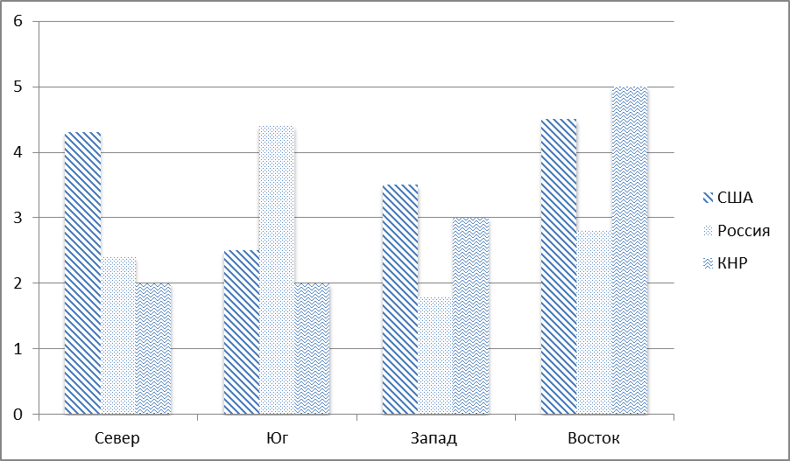

Требования к оформлению библиографических ссылок

Библиографические ссылки на пристатейный список литературы должны быть оформлены с указанием в строке текста в квадратных скобках цифрового порядкового номера и через запятую номеров соответствующих страниц.

Оформление библиографических ссылок и примечаний на русском языке
  - Пристатейный список литературы, озаглавленный как СПИСОК ЛИТЕРАТУРЫ, составляется в алфавитном пронумерованном порядке. Он должен быть оформлен согласно ГОСТ Р 7.0.5-2008 с указанием обязательных сведений библиографического описания.
  - Имеющиеся примечания и комментарии помещаются перед списком литературы.
ОБРАЗЕЦ 3
Как отмечал Ю.М. Лотман, «может показаться парадоксом, что появление письменности… упростило семиотическую структуру культуры» [10, с. 367].

Список литературы

9. Кутырев, В.А. Философия иного, или Небытийный смысл трансмодерна / В.А. Кутырев // Вопросы философии. – 2005. – № 12. – С. 21–33.
10. Лотман, Ю.М. Семиосфера / Ю.М. Лотман. – СПб. : Искусство-СПб., 2000. – 704 с.

